ADÁMKŮV SEN

Vypočti příklady, přiřaď dle výsledku počáteční písmeno obrázku a vylušti tajenku. Zjistíš,
co se zdálo Adámkovi. Potom jeho sen namaluj na zadní stranu papíru.
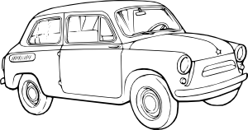


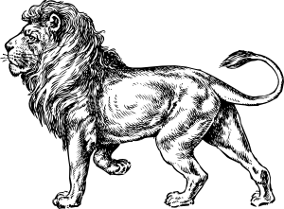
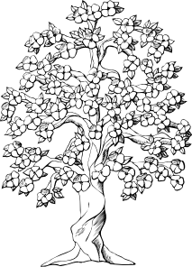
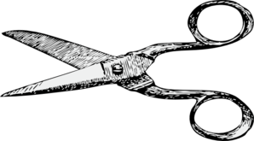
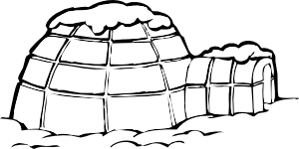



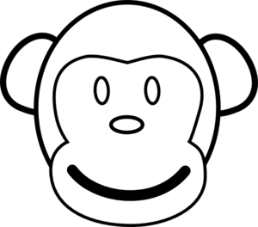

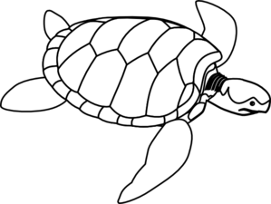

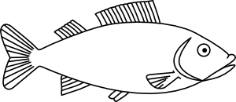
5 + 6
9 - 2
4 + 2
5 + 3
8 - 8 +
8 + 6
4 - 1
12 - 2
16 - 3
9 + 3
8 - 4
2 + 3
5 - 4
7 - 5
6 + 3

11 | 7 | 11 | 6 |  | 6 | 10 | 8 |  | 0 | 10 | 14 | .

12 | 7 | 11 | 8 | 4 |  | 0 | 10 |  | 6 | 5 | , | 1 | 10 |  | 8 | 10 | 1 | 10 | 8

5 |  | 6 | 4 | 13 | 10 |  | 11 |  | 2 | 10 | 7 | 8 |  | 12 | 6 | 9 | 12 | 8 | 3 | 14 | 5 | .

Všechny uveřejněné odkazy [cit. 2010-12-27] jsou dostupné pod licencí Public domain na WWW:

<http://www.clker.com/clipart-9865.html> – auto
<http://www.clker.com/clipart-habitat-house.html> – dům
<http://www.clker.com/clipart-4577.html> – míč
<http://www.clker.com/clipart-11959.html> – euro
<http://www.clker.com/clipart-11756.html> – lev
<http://www.clker.com/clipart-12475.html> – strom
<http://www.clker.com/clipart-scissors-3.html> – nůžky
<http://www.clker.com/clipart-4130.html> – zmrzlina
<http://www.clker.com/clipart-monkey-face.html> – opice
<http://www.clker.com/clipart-turtle-outline.html> – želva
<http://www.clker.com/clipart-4052.html> – jahoda
<http://www.clker.com/clipart-24040.html> – ryba
<http://www.clker.com/clipart-15595.html> – ředkvička
<http://www.clker.com/clipart-12152.html> – iglú
<http://www.clker.com/clipart-4337.html> – ucho

ŘEŠENÍ:

ADAM MĚL SEN.
ZDÁLO SE MU, ŽE LEŽEL U MOŘE A JEDL ZMRZLINU.

